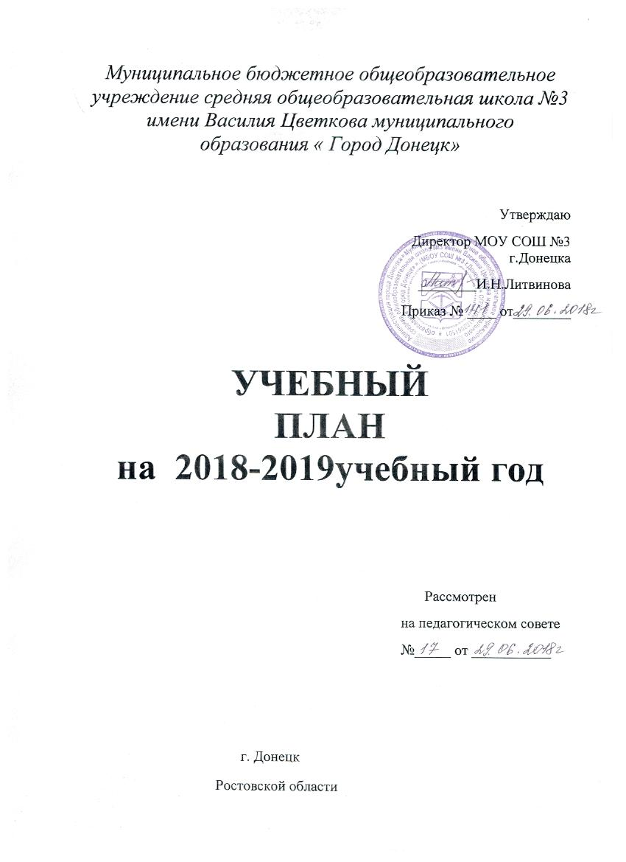

Пояснительная записка

Учебный план муниципального бюджетного общеобразовательного учреждения средней общеобразовательной школы № 3 муниципального образования «Город Донецк» сформирован на основе следующих нормативно-правовых документов:
- Законы:
- Федеральный Закон от 29.12.2012 № 273-ФЗ «Об образовании в Российской Федерации» (ред. от 02.03.2016; с изм. и доп., вступ. в силу с 01.07.2016);
- Федеральный закон от 01.12.2007 № 309 «О внесении изменений в отдельные законодательные акты Российской Федерации в части изменения и структуры Государственного образовательного стандарта» (ред. от 23.07.2013);

- Областной закон от 14.11.2013 № 26-ЗС «Об образовании в Ростовской области» (в ред. от 24.04.2015 № 362-ЗС).

- Программы:
- Примерная основная образовательная программа начального общего образования, одобренная решением федерального учебно-методического объединения по общему образованию (протокол от 8 апреля 2015 г. No 1/15)
- Примерная основная образовательная программа основного общего образования направлена Минобрнауки России от 01.11.2011г. № 03-776

- Постановления:
- Постановление Главного государственного санитарного врача РФ от 29.12.2010 № 189 «Об утверждении СанПиН 2.4.2.2821-10 «Санитарно-эпидемиологические требования к условиям и организации обучения в общеобразовательных учреждениях» (в ред. изменений № 1, утв. Постановлением Главного государственного санитарного врача РФ от 29.06.2011 № 85, изменений № 2, утв. Постановлением Главного государственного санитарного врача РФ от 25.12.2013 № 72, изменений № 3, утв. Постановлением Главного государственного санитарного врача РФ от24.11.2015 № 81).
- Приказы:
-приказ Минобразования России от 05.03.2004 № 1089 «Об утверждении федерального компонента государственных образовательных стандартов начального общего, основного общего и среднего (полного) общего образования» (в ред. приказов Минобрнауки России от 03.06.2008 № 164,от 31.08.2009 № 320, от 19.10.2009 № 427, от 10.11.2011 № 2643, от 24.01.2012 № 39, от 31.01.2012 № 69, от 23.06.2015 № 609);
- приказ Минобрнауки России от 29.12.2014 № 1645 «О внесении изменений в приказ Министерства образования и науки Российской Федерации от 17 мая 2012 г. № 413 «Об утверждении федерального государственного образовательного стандарта среднего (полного) общего образования»;
- приказ от 31.12.2015 № 1578 «О внесении изменений в федеральный государственный образовательный стандарт среднего общего образования, утвержденный приказом Министерства образования и науки Российской Федерации от 17.05.2012 № 413».
- приказ Минобразования России от 09.03.2004 № 1312 «Об утверждении федерального базисного учебного плана и примерных учебных планов для образовательных учреждений Российской Федерации, реализующих программы общего образования» (в ред. приказов Минобрнауки России от 20.08.2008 № 241, 30.08.2010 № 889, 03.06.2011 № 1994, от 01.02.2012 № 74);
- приказ Минобороны России и Минобрнауки России от 24.02.2010 № 96/134 «Об утверждении Инструкции об организации обучения граждан Российской Федерации начальным знаниям в области обороны и их подготовки по основам военной службы в образовательных учреждениях среднего (полного) общего образования, образовательных учреждениях начального профессионального и среднего профессионального образования и учебных пунктах»;
- приказ Минобрнауки России от 05.10.2009 № 373 «Об утверждении и введении в действие федерального государственного образовательного стандарта начального общего образования» (в ред. приказов Минобрнауки России от 26.11.2010 № 1241, от 22.09.2011 № 2357, от 18.12.2012 № 1060, от 29.12.2014 № 1643);
-приказ от 29.12.2014 № 1643 Минобрнауки России «О внесении изменений в приказ Министерства образования и науки Российской Федерации от 6 октября 2009 г. № 373 «Об утверждении и введении в действие федерального государственного образовательного стандарта начального общего образования»;
- приказ от 31.12.2015 № 1576 «О внесении изменений в федеральный государственный образовательный стандарт начального общего образования, утвержденный приказом Министерства образования и науки Российской Федерации от 06.10.2009 № 373»;
- приказ Минобрнауки России от 17.12.2010 № 1897 «Об утверждении и введении в действие федерального государственного образовательного стандарта основного общего образования» (в ред. приказа Минобрнауки России от 29.12.2014 № 1644);
- приказ Минобрнауки России от 29.12.2014 № 1644 «О внесении изменений в приказ Министерства образования и науки Российской Федерации от 17 декабря 2010 г. № 1897 «Об утверждении федерального государственного образовательного стандарта основного общего образования»;
- приказ от 31.12.2015 № 1577 «О внесении изменений в федеральный государственный образовательный стандарт основного общего образования, утвержденный приказом Министерства образования и науки Российской Федерации от 17.12.2010 № 1897»;
Приказ Минобрнауки №506 от 7.06.2017 «О внесении изменений в ФК ГОС» о введении астрономии в 10-11 классах
- приказ Минобрнауки России от 30.08.2013 № 1015 «Об утверждении Порядка организации и осуществления образовательной деятельности по основным общеобразовательным программам - образовательным программам начального общего, основного общего и среднего общего образования» (в ред. от 13.12. 2013, от 28.05.2014, от 17.07.2015);
- приказ Минобрнауки России от 31.03.2014 № 253 «Об утверждении федерального перечня учебников, рекомендуемых к использованию при реализации имеющих государственную аккредитацию образовательных программ начального общего, основного общего, среднего общего образования» (в ред. приказов Минобрнауки России от 08.06.2015 № 576, от 28.12.2015 №1529, от 26.01.2016 № 38, );
- приказ Минобрнауки №253 от 31.03.2014 (редакция от 20.06.2017 г) «Об утверждении федерального перечня учебников»
- приказ Минобрнауки России от 09.01.2014 г. № 2 «Об утверждении порядка применения организациями, осуществляющими образовательную деятельность, электронного обучения, дистанционных образовательных технологий при реализации образовательных программ»;
- приказ Минобрнауки России от 28.05.2014 № 594 «Об утверждении Порядка разработки примерных основных образовательных программ, проведения их экспертизы и ведения реестра примерных основных образовательных программ» (в ред. приказов Минобрнауки России от 07.10.2014 № 1307, от 09.04.2015 № 387);

- Письма:
- письмо Минобразования России от 31.10.2003 № 13-51-263/123 «Об оценивании и аттестации учащихся, отнесенных по состоянию здоровья к специальной медицинской группе для занятий физической культурой»;
- письмо Департамента общего образования Минобрнауки России от 12.05.2011 № 03-296 «Об организации внеурочной деятельности при введении федерального государственного образовательного стандарта общего образования»;
- письмо Минобрнауки России от 09.02.2012 № 102/03 «О введении курса ОРКСЭ с 1 сентября 2012 года»;
- письмо от 15.11.2013 № НТ-1139/08 «Об организации получения образования в семейной форме»;
- письмо Минобрнауки России от 29.04.2014 № 08-548 «О федеральном перечне учебников»;
- письмо Минобрнауки России от 15.07.2014 № 08-888 «Об аттестации учащихся общеобразовательных организаций по учебному предмету «Физическая культура»;
- письмо Минобрнауки России от 02.02.2015 № НТ-136/08 «О федеральном перечне учебников»;
- письмо Минобрнауки России от 25.05.2015 № 08-761 «Об изучении предметных областей: «Основы религиозных культур и светской этики» и «Основы духовно-нравственной культуры народов России»;
- письмо от 20.07.2015 № 09-1774 «О направлении учебно-методических материалов»;
- письмо Минобрнауки России от 18.03.2016 № НТ-393/08 «Об обеспечении учебными изданиями (учебниками и учебными пособиями).
- письмо Минобрнауки №ТС194/08 от 20.06.2017 «Об организации изучения учебного предмета «Астрономия»
- Устава школы.

Учебный план МБОУ СОШ№3 г. Донецка на 2018-2019 учебный год для обучающихся 1-9 классов разработан в соответствии с требованиями федерального государственного образовательного стандарта начального общего образования, основного общего образования (далее - ФГОС НОО, ФГОС ООО); для обучающихся 10-11 классов разработан на основе государственного образовательного стандарта 2004 года (далее БУП–2004), федерального компонента государственного образовательного стандарта начального общего основного общего, среднего общего образования (далее - ФК ГОС) с учетом примерной основной образовательной программы начального общего образования, примерной основной образовательной программы основного общего образования, примерной основной образовательной программы среднего общего образования (далее - ПООП НОО, ПООП ООО, ПООП СОО).
Учебный план школы отражает организационно-педагогические условия, необходимые для достижения результатов освоения основной образовательной программы; фиксирует максимальный объем аудиторной нагрузки обучающихся, состав и структуру предметных областей; определяет перечень учебных предметов, курсов, распределяет учебное время, отводимое на их освоение по классам и учебным предметам.
Цели и задачи учебного плана:
- получение обучающимися качественного базового образования;
- сохранение психического, нравственного, физического здоровья обучающихся;
- формирование целостного мировоззрения.
Учебный план школы рассмотрен на заседании педагогического совета, в состав которого входят все участники образовательного процесса, утвержден приказом директора школы. Учебный план разработан для каждого уровня общего образования.
В учебном плане соблюдается целостность и сочетаемость федерального компонента (инвариантная часть) и компонента образовательного учреждения, который является вариативной частью учебного плана и используется школой с учетом направленности основной образовательной программы:
- Федеральный компонент составляет 88,3% от общего нормативного времени, отводимого на освоение основных образовательных программ начального общего основного общего и среднего общего образования;
- Компонент образовательного учреждения, формируемый участниками образовательного процесса – 11,7%.
При проведении учебных занятий по «Иностранному языку» (2-9 классы), «Технологии» (5-8 классы), а также по «Информатике и ИКТ», «Физике», «Химии» (во время проведения практических занятий) осуществляется деление классов на две группы, при наполняемости 25 и более человек.
Освоение образовательной программы начального общего, основного общего, среднего общего образования, в том числе отдельной части или всего объема учебного предмета, курса, дисциплины (модуля) сопровождается промежуточной аттестацией обучающихся.
Промежуточная аттестация проводится для обучающихся 1-11 классов по всем предметам, курсам, дисциплинам (модулям) учебного плана.
Формами письменной аттестации для 1-11 классов являются:
- итоговая комплексная работа на межпредметной основе;
-диктант;
- тестовая работа;
- контрольная работа;
- аудирование;
- практические работы.
Формами устной промежуточной аттестации являются: проверка техники чтения (литература, чтение, иностранный язык), защита проекта, реферата, презентации, зачет, сдача нормативов по физической культуре, коллективная творческая работа.

Уровень начального общего образования
Учебный план начального общего образования в полной мере обеспечивает выполнение Федерального государственного образовательного стандарта, сохраняя специфику учебного плана школы, отражает процессы модернизации современного образования. Основой учебного плана является осуществление принципа преемственности на всех уровнях общего образования.
Продолжительность учебного года:
- 33 недели для 1-х классов
- 34 учебные недели для 2-4 классов.
Занятия организованы в первую смену в режиме пятидневной учебной недели. Вторая половина дня полностью обеспечивается блоком дополнительного образования – внеурочной деятельностью.
Продолжительность каникул в течение учебного года составляет 30 календарных дней.
Для обучающихся 1 класса устанавливаются в течение года дополнительные недельные каникулы, вводится ступенчатый режим обучения
(1 четверть — по 3 урока в день, со 2 четверти — по 4 урока в день) Продолжительность урока составляет:
• в 1 классе — 35 минут в первом полугодии и 40 минут во втором полугодии;
• во 2—4 классах — 40 минут

Учебный план для 1-4 классов.
Учебный план составлен на основе примерного учебного плана в рамках федерального государственного образовательного стандарта НОО. Учебный план ориентирован на 4-летний нормативный срок освоения образовательных программ начального общего образования и определяет максимальный объём учебной нагрузки младших школьников, состав учебных предметов, распределяет учебное время, отводимое на освоение содержания образования по классам и учебным годам.
Содержание уровня начального общего образования реализуется на основе традиционных систем обучения
УМК «Начальная школа 21 века», обеспечивающей целостное восприятие мира, деятельностного подхода и индивидуализации обучения по каждому учебному предмету (1-4 классы)
В соответствии с ФГОС НОО количество учебных занятий за 4 учебных года не может составлять менее 2904 часов и более 3345 часов.
Предметная область «Русский язык и литературное чтение» включает обязательные учебные предметы «Русский язык» и «Литературное чтение». Обязательная часть учебного предмета «Русский язык» в 1-4 классах составляет 4 часа в неделю, «Литературное чтение» в 1-3 классах – 4 часа в неделю, в 4 классе – 3 часа в неделю. С целью выполнения требований учебных программ по русскому языку в 1-4 классах обязательный учебный предмет «Русский язык» (4 часа в неделю) дополнен 1 часом из части, формируемой участниками образовательных отношений.
Предметная область «Иностранный язык» включает обязательный учебный предмет «Иностранный язык» во 2-4 классах в объеме 2 часов в неделю.
Предметная область «Математика и информатика» представлена обязательным учебным предметом «Математика» в 1-4 классах (4 часа в неделю).
Обязательный учебный предмет «Технология» (1 час в неделю) включает раздел «Практика работы на компьютере» в 3-4 классах с целью приобретения первоначальных представлений о компьютерной грамотности, использования средств и инструментов ИКТ и ИКТ-ресурсов для решения разнообразных учебно-познавательных и учебно-практических задач, охватывающих содержание всех изучаемых предметов, включая учебный предмет «Математика», которому отводится ведущая интегрирующая роль.
Интегрированный учебный предмет «Окружающий мир» в 1-4 классах изучается как обязательный по 2 часа в неделю. В его содержание дополнительно введены развивающие модули и разделы социально-гуманитарной направленности, а также элементы основ безопасности жизнедеятельности.
Комплексный учебный курс «Основы религиозных культур и светской этики» (далее – ОРКСЭ) реализуется как обязательный в объеме 1 часа в неделю в 4 классах.
В предметную область «Искусство» включены обязательные учебные предметы «Музыка» и «Изобразительное искусство» (по 1 часу в неделю).
Обязательный учебный предмет «Физическая культура» может изучаться в объеме 3-х часов в неделю, включая использование интегративных и модульных программ. Часть, формируемая участниками образовательных отношений, при 5-дневной учебной неделе в 1-4 классах составляет 1 час в неделю.
Максимально допустимая недельная нагрузка при 5-дневной учебной неделе в 1 классе составляет 21 час в неделю, во 2-4 классах – 23 часа в неделю, что соответствует требованиям СанПиН 2.4.2.2821-10.
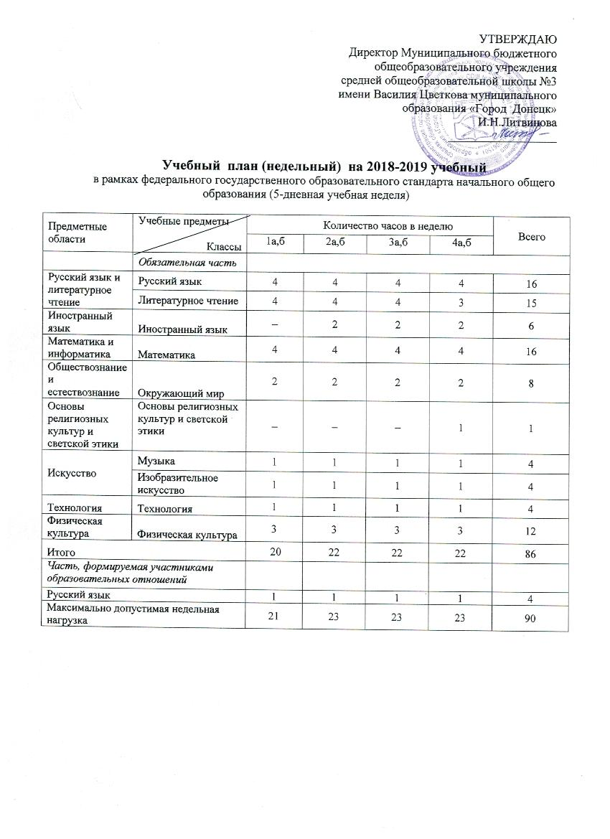

Уровень основного общего образования

Учебный план основного общего образования в полной мере обеспечивает выполнение Федерального государственного образовательного стандарта, сохраняя специфику учебного плана школы, отражает процессы модернизации современного образования. Основой учебного плана является осуществление принципа преемственности на всех уровнях общего образования. Продолжительность учебного года:
- 34 учебные недели для 5-9 классов без учета государственной итоговой аттестации.
- продолжительность урока составляет 40 минут.
Занятия организованы в первую смену в режиме пятидневной учебной недели. Продолжительность каникул в течение учебного года составляет 30 календарных дней.

Учебный план 5-9 классы

Учебный план для 5-9 классов ориентирован на 5-летний нормативный срок освоения образовательных программ основного общего образования.
Разработан в соответствии с требованиями федерального государственного образовательного стандарта основного общего образования (далее - ФГОС ООО); примерной основной образовательной программы среднего общего образования (далее - ПООП ООО).
Основное общее образование обеспечивает личностное самоопределение обучающихся: формирование нравственных качеств личности, мировоззренческой позиции, гражданской зрелости; готовность к профессиональному выбору, к самостоятельному решению проблем в различных видах и сферах деятельности, к развитию творческих способностей.
Особое место на уровне основного общего образования принадлежит 5,6 классам.
Содержание обучения в 5, 6 классах реализует принцип преемственности с начальной школой, обеспечивает адаптацию обучающихся к новым для них условиям и формам обучения, которые характерны для основной школы.
Содержание основного общего образования направленно на формирование у обучающихся умения организовывать свою деятельность: определять цели и задачи, выбирать средства реализации целей и применять их на практике, взаимодействовать с другими людьми в достижении общих целей, оценивать достигнутые результаты.
Для усвоения обучающимися ключевых компетенций, имеющих универсальное значение для всех видов деятельности – навыки решения проблем, принятия решений поиска анализа и обработки информации, коммуникативные навыки, навыки измерений, навыки сотрудничества – способствуют все учебные предметы, в особенности такие, как русский язык, иностранные языки, информационные технологии и основы безопасности жизнедеятельности.
В 7-9 классах завершается подготовка по базовым предметам основного общего образования, и создаются условия для осознанного выбора обучающимися профиля обучения на уровне среднего общего образования или иного варианта жизненной стратегии, обеспечивающей получение обязательного среднего общего образования.
Часы, реализуемые за счет части учебного плана, формируемой участниками образовательных отношений распределены следующим образом:
Предмет | Классы, кол-во часов
Предмет | 5 | 6 | 7 | 8 | 9
Алгебра |  |  |  | 1 час | 1час
Информатика | 1 час | 1 час |  |  | 1час
ОДНКНР | 1час |  |  | 1час
История |  |  |  |  | 1 час
Биология |  |  | 1час
ОБЖ |  |  | 1час

Такие предметы, как литература, история, обществознание, искусство, иностранные языки формируют у обучающихся социальные, нравственные и эстетические ценности.
В 5,6,9 классах введено по одному часу информатика и ИКТ за счет части, формируемой участниками образовательных отношений, что будет способствовать получению обучающимися базовых знаний по основам информационно-коммуникативных технологий и обеспечивать преемственность предметной содержательной линии на уровнях основного и среднего образования.
В рамках ФГОС ООО предметная область «Основы духовно-нравственной культуры народов России» на уровне основного общего образования в 5,8 классах (далее - предметная область ОДНКНР) является продолжением предметной области «Основы религиозной культуры и светской этики» начального общего образования и реализована за счет части, формируемой участниками образовательных отношений. Изучение предмета ОДНКНР способствует формированию представлений об основах светской этики, культуры традиционных религий, их роли в развитии культуры и истории России и человечества, в становлении гражданского общества и российской государственности.
Учебный предмет «основы безопасности жизнедеятельности», реализуется в объеме одного часа в 7 классах за счет части, формируемой участниками образовательных отношений, что обеспечивает преемственность предметной содержательной линии на уровнях основного и среднего образования. Учебный предмет « биология» введен в объеме одного часа в 7 классе за счет части, формируемой участниками образовательных отношений.
В 8,9 классах введен один час на изучение алгебры за счет части, формируемой участниками образовательных отношений. Это способствует формированию у обучающихся целостного представления курса алгебры, повышению качества подготовки обучающихся, углублению и расширению знаний по отдельным темам курса.
В 9-х классах введен один час истории России, всеобщей истории за счет части, формируемой участниками образовательных отношений.
Таким образом, часть, формируемая участниками образовательных отношений, при 5-дневной учебной неделе в 5, 7, 8 классах составляет 2 час в неделю, в 6 классе – 1 час в неделю, в 9 классе – 3 часа в неделю
Максимально допустимая недельная нагрузка при 5-дневной учебной неделе в 5 классе составляет 28 часов в неделю, в 6 классе – 29 часов в неделю, в 7 классе – 31 час в неделю, в 8 классе – 32 часа в неделю, в 9 классе – 33 часа в неделю, что соответствует требованиям СанПиН 2.4.2.2821-10.
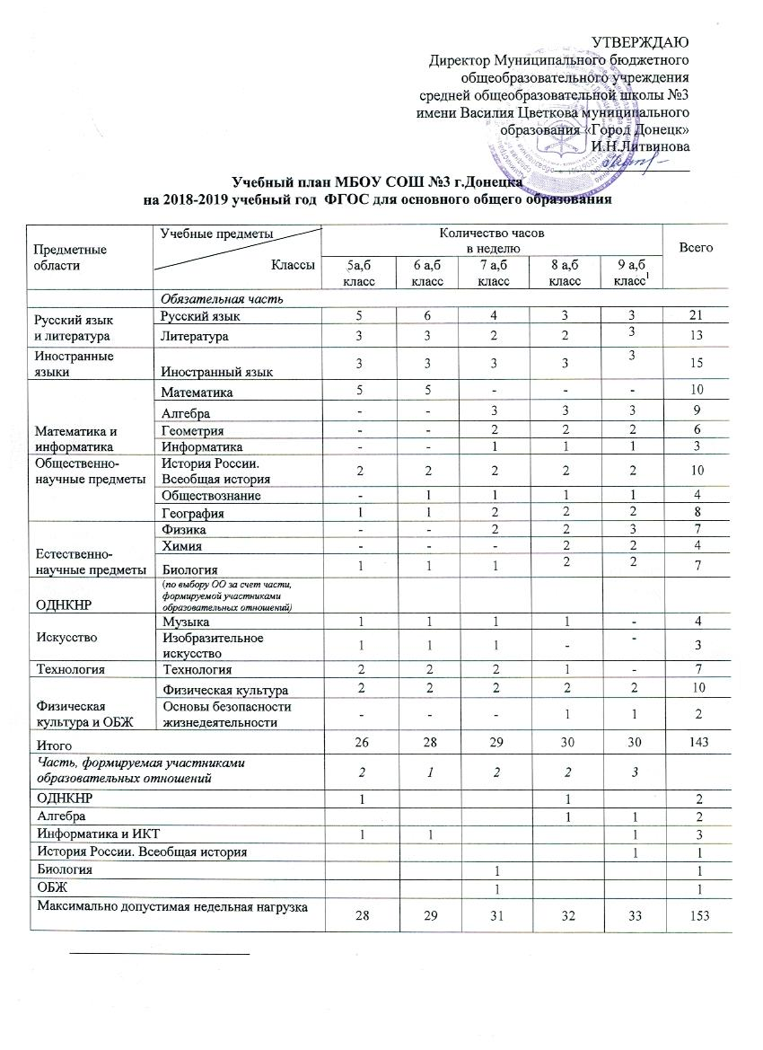

Уровень среднего общего образования
Учебный план среднего общего образования ориентирован на двухлетний срок освоения образовательных программ среднего общего образования.
Продолжительность учебного года:
- 34 учебные недели для 10-11 классов без учета государственной итоговой аттестации.
- продолжительность урока составляет 40 минут.
Занятия организованы в первую смену в режиме пятидневной учебной недели. Продолжительность каникул в течение учебного года составляет 30 календарных дней.
Среднее общее образование – завершающий уровень общего образования, призванный обеспечить функциональную грамотность и социальную адаптацию обучающихся, содействовать их общественному и гражданскому самоопределению. Эти функции предопределяют направленность целей на формирование социально грамотной и мобильной личности, осознающей свои гражданские права и обязанности, ясно представляющей потенциальные возможности, ресурсы и способы реализации выбранного жизненного пути. Эффективное достижение указанных целей возможно при введении профильного обучения, в основе которого лежат принципы дифференциации и индивидуализации образования с широкими и гибкими возможностями построения старшеклассниками индивидуальных образовательных маршрутов в соответствии с их личными интересами, особенностями и способностями.
Базовый уровень учебного плана является обязательным для всех обучающихся 10-11 классов. Он представлен набором обязательных учебных предметов в инвариантной части и набором учебных предметов по выбору в вариативной части федерального компонента.
Учебный план для 10-11 классов представлен обязательными учебными предметами на базовом уровне: «Русский язык», «Литература», «Иностранный язык», «Математика», «История», «Астрономия», «Физическая культура», «Основы безопасности жизнедеятельности», а также интегрированные учебные предметы «Обществознание (включая экономику и право)» и «Естествознание».
Обязательные учебные предметы «Русский язык» - 1 час, «Литература» - 3 часа, «Иностранный язык» - 3 часа.
Обязательный учебный предмет «Математика» включает изучение учебных курсов «Алгебра и начала анализа» и «Геометрия» и демонстрирует общий объем часов 4 часа («Алгебра и начала анализа» - 3 часа, «Геометрия» - 1 час).
Обязательный учебный предмет «История» изучается как интегрированный и включает разделы «История России» и «Всеобщая история» в объеме 2 часа в неделю.
Обязательный учебный предмет «Физическая культура» изучается в объеме 3 часа в неделю.
Обязательный учебный предмет «Основы безопасности жизнедеятельности» - 1 час в неделю, в 10 классе включает в рамках бюджетного финансирования проведение 5-ти дневных учебных сборов в количестве 35 часов с целью обучения начальным знаниям в области обороны и подготовки по основам военной службы.
Учебные предметы вариативной части базового уровня, которые не вошли в базовую часть инварианта, представлены тремя предметами естественнонаучного цикла («Физика» - 2 часа, «Химия» - 1 час и «Биология» - 1 час), интегрированным учебным предметом «Обществознание» ( «Обществознание» - 1 час, «Экономика» – 1 час, «Право» - 1 час); «География» - 1 час, «Информатика и ИКТ – 1 час, МХК – 1 час.
Приказом Министерства образования и науки Российской Федерации от 07.07.2017г. № 506 «О внесении изменений в федеральный компонент государственных образовательных стандартов начального общего, основного общего и среднего (полного) общего образования, утвержденный приказом Министерства образования Российской Федерации от 5 марта 2004 г. № 1089» внесены изменения в часть II федерального компонента «Среднее (полное) общее образование» по вопросу возвращения в обязательную часть учебного плана предмета «Астрономия». С 01 сентября 2017 года в 10 классе введен курс астрономии за счет компонента образовательного учреждения 1 час в неделю. Астрономия призвана стать для каждого ученика 10–11 классов предметом, формирующим не только единую естественнонаучную картину мира, но и познавательные интересы, интеллектуальные и творческие способности. Нельзя не отметить важную роль предмета в становлении гражданской позиции и патриотическом воспитании выпускников –Российская Федерация в развитии астрономии, космонавтики и космофизики всегда занимала лидирующие позиции в мире. Задача астрономии, как и любого естественнонаучного предмета, изучаемого в школе, – формирование естественнонаучной грамотности основной школе или на базовом уровне в старшей
Совокупное учебное время, отведенное в учебном плане на учебные предметы федерального компонента (базовые обязательные + базовые по выбору), составляет 27 часов в неделю при выборе всех предметов вариативной части федерального компонента.
Часы компонента образовательного учреждения в 10-11 классах составляют 7 часов и использованы для расширения содержания образовательных программ федерального компонента:
- русский язык – 1час;
- алгебра и начала анализа – 1 час;
- физика 1 час;
- история - 1 час;
- химия - 1час;
- биология - 1 час.
- информатика и ИКТ – 1 час;

Среднее общее образование позволяет выпускникам продолжить обучение не только в вузе, но и обучение в системе начального и среднего профессионального образования, а также начать трудовую деятельность. Это и определило социально-правовую направленность содержания вариативной части.
Учебный план МБОУ СОШ №3 г.Донецка позволяет заложить фундамент знаний по основным дисциплинам, обеспечить уровень, соответствующий государственным образовательным стандартам среднего общего образования.
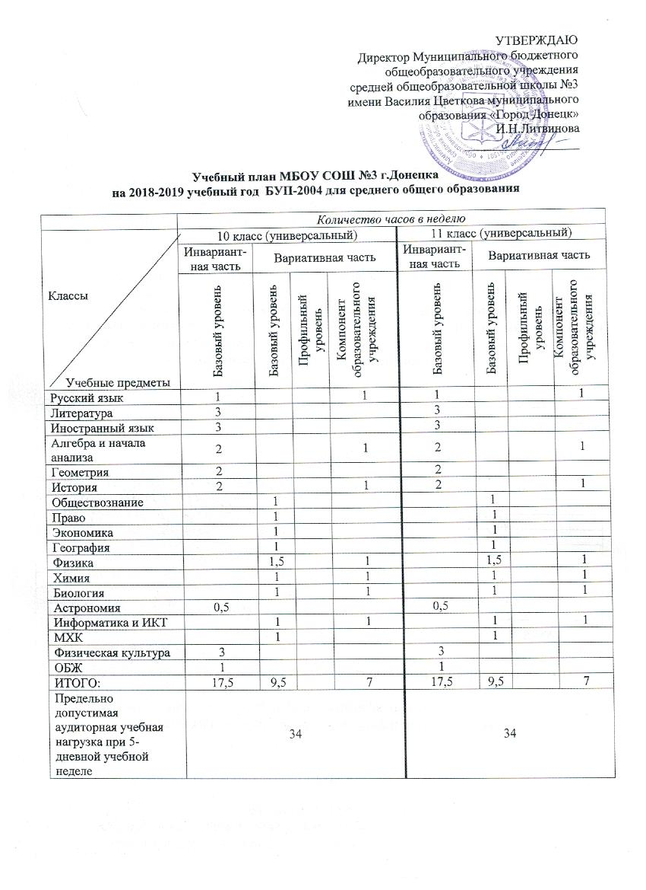

Учебный план внеурочной деятельности
(1-8 классы оптимизационная модель организации внеурочной деятельности, 9 классы система сетевого взаимодействия )
Внеурочная деятельность является неотъемлемой частью образовательной деятельности, направленная на достижение планируемых результатов освоения основных образовательных программ и организуется по направлениям развития личности: спортивно-оздоровительное, духовно-нравственное, социальное, общеинтеллектуальное, общекультурное. План внеурочной деятельности, как и учебный план, является основным организационным механизмом реализации основных образовательных программ общего образования, определяет состав и структуру направлений, формы организации, объем внеурочной деятельности.
ФГОС определено максимально допустимое количество часов внеурочной деятельности:
-до1350часов за четыре года обучения на уровне НОО;
-до 1750часов за пять лет обучения на уровне ООО.
При отборе содержания и видов деятельности обучающихся учитываются интересы и потребности самих учащихся, пожелание родителей (законных представителей), опыт внеурочной деятельности педагогов и материально-техническая база школы. Каждый обучающийся выбирает не менее 2 модулей часов внеурочной деятельности. Учитывается занятость обучающихся в учреждениях дополнительного образования, а также по системе сетевого взаимодействия, организованных на базе школы.
В рамках внедрения ФГОС в 5-9 классах проводится внеурочная деятельность в объеме 10 часов в неделю в каждом классе.

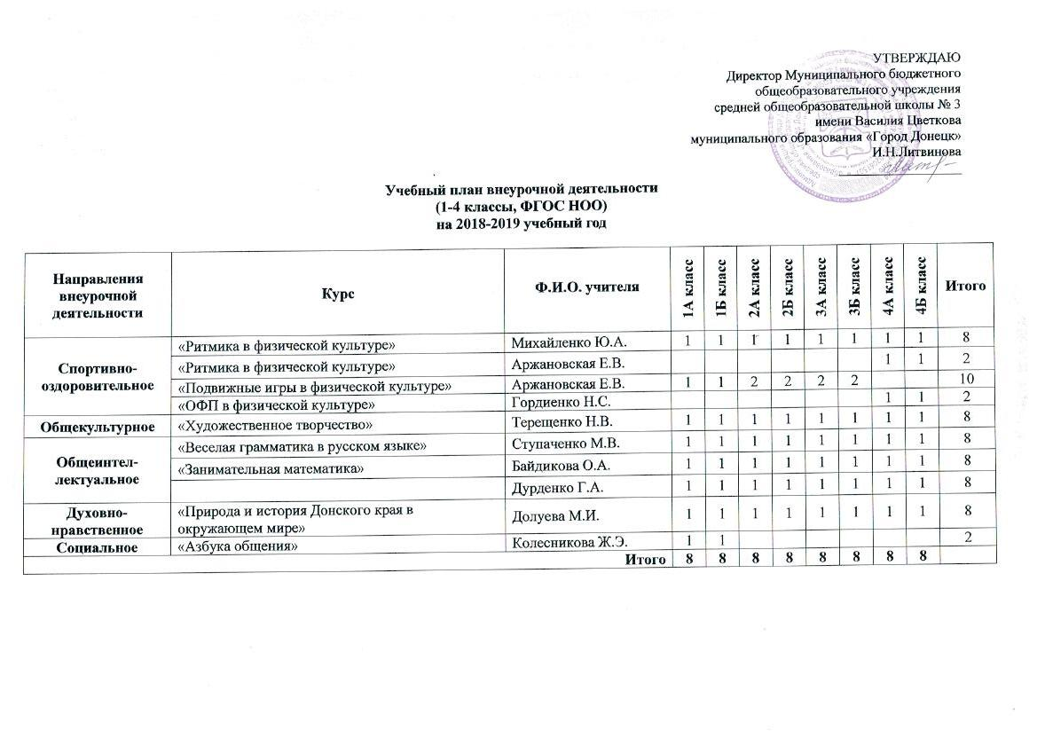

Образовательный процесс обеспечивается учебниками в соответствии с Федеральным перечнем учебников, рекомендованных и допущенных Министерством образования и науки на основании Приказа Министерства образования и науки РФ от 31 марта 2014 г. № 253 “Об утверждении федерального перечня учебников, рекомендуемых к использованию при реализации имеющих государственную аккредитацию образовательных программ начального общего, основного общего, среднего общего образования”, Приказа Минобрнауки России от 8 июня 2015 г. № 576 «О внесении изменений в федеральный перечень учебников, рекомендуемых к использованию при реализации имеющих государственную аккредитацию образовательных программ начального общего, основного общего, среднего общего образования, утверждённый приказом Министерства образования и науки Российской Федерации от 31 марта 2014 г. № 253.
Учебный план МБОУ СОШ №3 г.Донецка позволяет заложить фундамент знаний по основным дисциплинам, обеспечить уровень, соответствующий Федеральному государственному образовательному стандарту основного общего образования.

